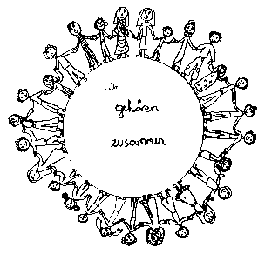 | Volksschule Zell an der Pram | 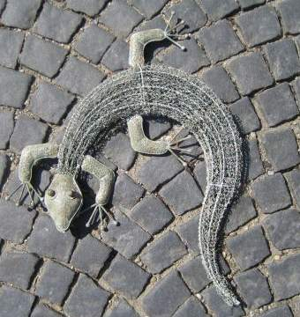  GeKo
 | Wir gehören zusammen

4755 Zell an der Pram, Bgm.Felix Meier-Str.1 Bezirk Schärding, Oberösterreich

fon: 07764/8478 Schulkennzahl: 414371

E-Mail: vs.zell.pram @ gmail.com www.volksschule-zell.at

Liebe Schülerinnen, liebe Schüler, liebe Eltern! 9. Juli 2021

Ein außergewöhnliches Schuljahr mit großen Herausforderungen ist zu Ende. Ab dem 15. Februar konnten wir bei dreimal wöchentlichen Selbsttestungen der Schüler*innen wieder im Präsenzunterricht beginnen. Diese Art des Unterrichtes ist die beste und deshalb war dieser Schritt eine große Erleichterung für uns alle.

Nach den jetzigen Informationen des Bundesministeriums gehören die MO-MI-FR-Selbsttestungen in den ersten beiden Schulwochen im September zum Fixprogramm! Wie es dann weitergeht, wird erst entschieden.

Ich danke euch allen für das Durchhaltevermögen in dieser schwierigen und herausfordernden Zeit. Nur gemeinsam haben wir diese besondere Situation geschafft und stehen jetzt vor wohlverdienten Ferien!

Ich möchte Euch über die Klasseneinteilung informieren:
1.a Klasse: 13 Kinder BEd Sonja Mauernböck
1.b Klasse: 13 Kinder BEd Stefanie Zauner
2. Klasse: 18 Kinder BEd Dominik Greil
3. Klasse: 15 Kinder VOL Karin Trilsam
4.a Klasse: 12 Kinder VL Susanne Voraberger und BEd Herr Magdalena
4.b Klasse: 15 Kinder VL Alessandra Fischer
RL Maria Zauner unterrichtet Religion in den beiden vierten Klassen und VOL Marietta Leßky in allen anderen Klassen.
Die Klasseneinteilung der beiden ersten Klassen wird den betroffenen Eltern in einem Brief gesondert mitgeteilt.

Im neuen Schuljahr beginnt der Unterricht am Montag, 13. September 2021. Wir treffen uns um 7:45 Uhr in der Schule, es wird die erste Selbsttestung durchgeführt, und danach gehen wir gemeinsam zum Eröffnungsgottesdienst. Die Kollegen/innen aller Klassen werden im Anschluss mit den Kindern über die Ferien und das neue Schuljahr sprechen. Die Eltern der Schulanfänger*innen sind herzlich eingeladen, in die Klasse mitzukommen! Am ersten Tag endet der Unterricht in allen Klassen um 09.45 Uhr.
Der Stundenplan wird den Kindern am Dienstag gegeben und gilt ab Mittwoch. Der Unterricht endet am Dienstag für die Klassen 1ab und 2 um 11.45 Uhr und für die Klassen 3,4ab um 12.45 Uhr.
Die Nachmittagsbetreuung und die Ausspeisung starten ebenfalls am Mittwoch.
Die Abholzeiten für die Buskinder werden in der letzten Ferienwoche an der Schuleingangstür bekanntgegeben.

Abschließend wünsche ich euch mit meinem Team
Gesundheit und erholsame Ferien!

